1. 登录MySQL官网www.mysql.com，点击downloads，进入产品下载页面。

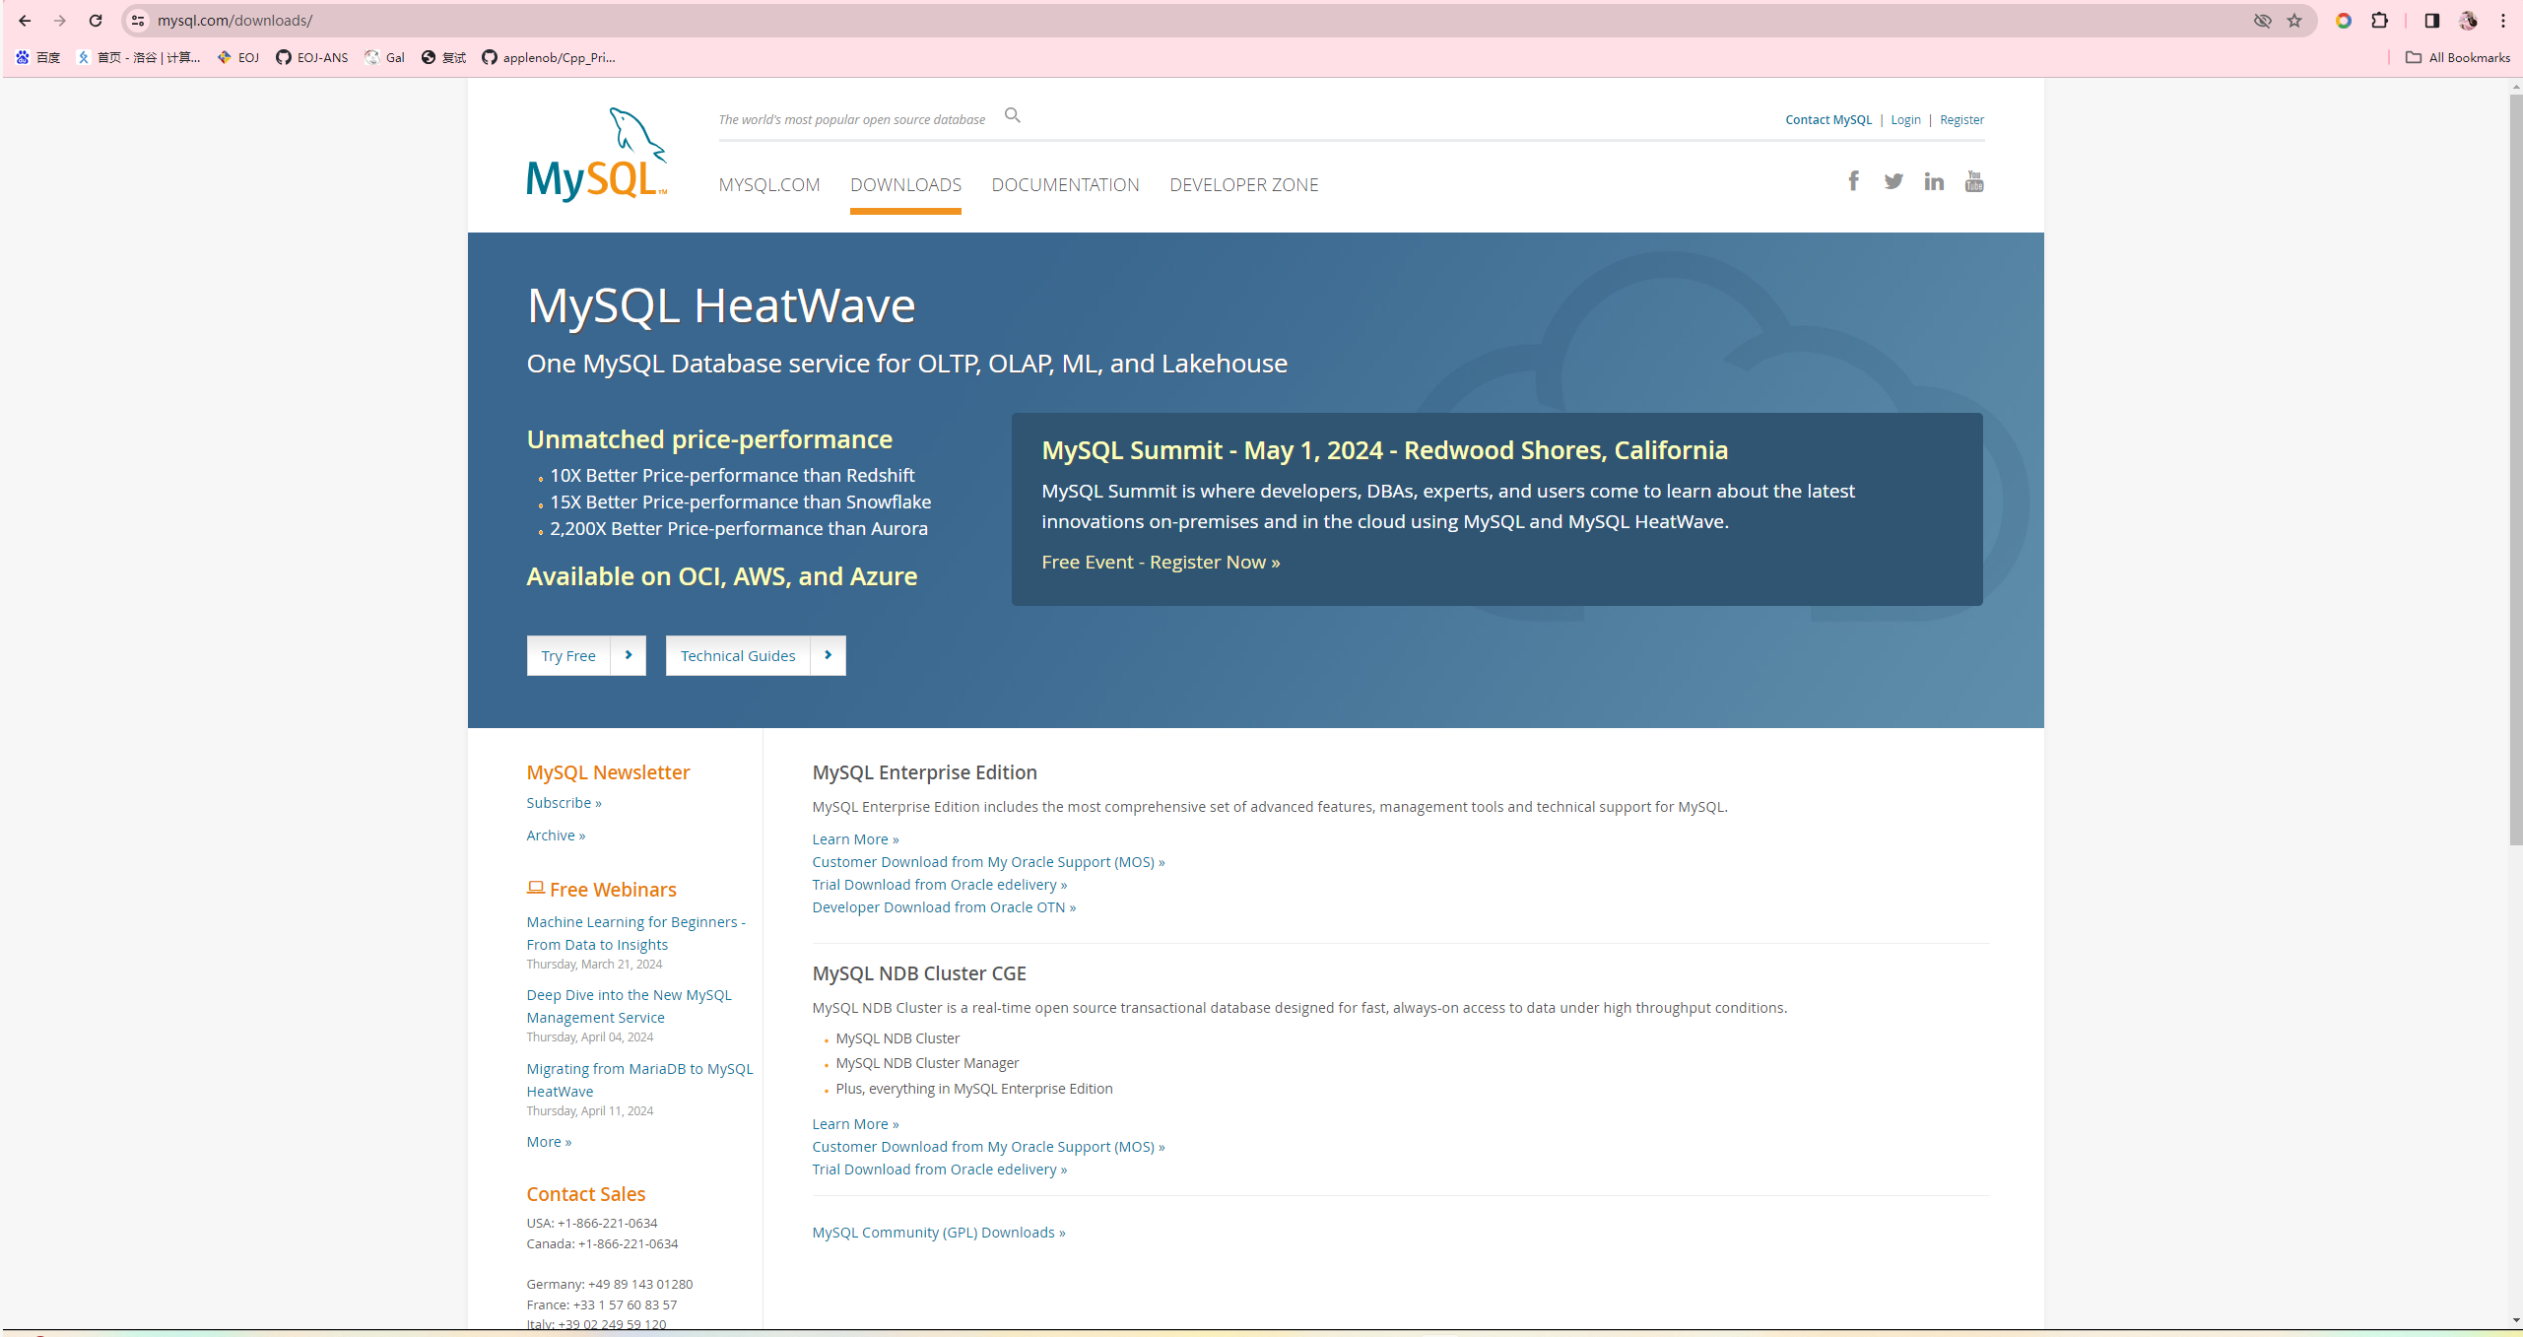

2. 点击MYSQL Community SERVER其中的MSI INSTALLER，下载

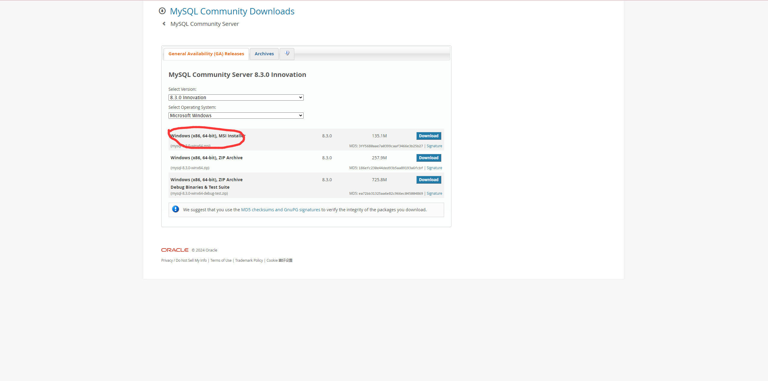

3.进入安装包（如果进入安装出现this application requires visual studio 2019 x86 redistribute 此问题，则进入<https://learn.microsoft.com/en-US/cpp/windows/latest-supported-vc-redist?view=msvc-170> 此地址下载相应配置） 选择typical安装

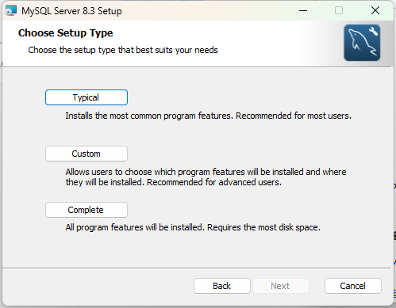

4. 安装完毕后 出现MySQL configurator，全部点击next（data目录可以自己设定） 此页面中设置自己的密码，然后next到execute为止，等待安装完成

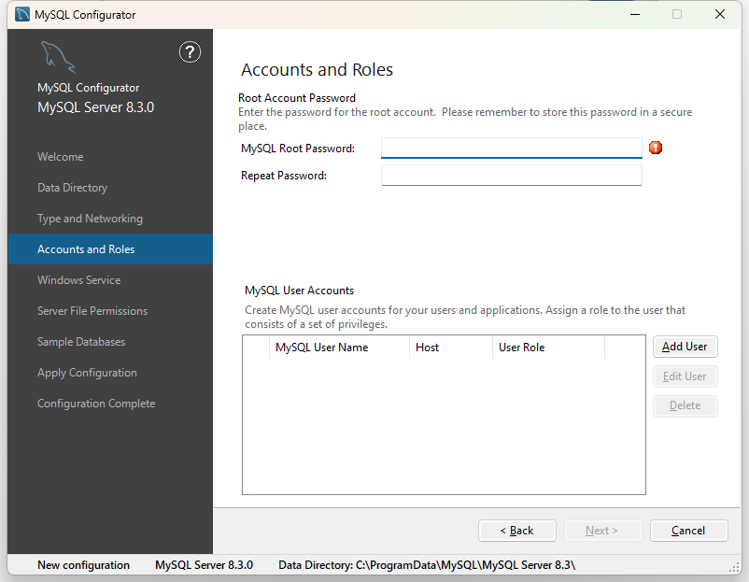

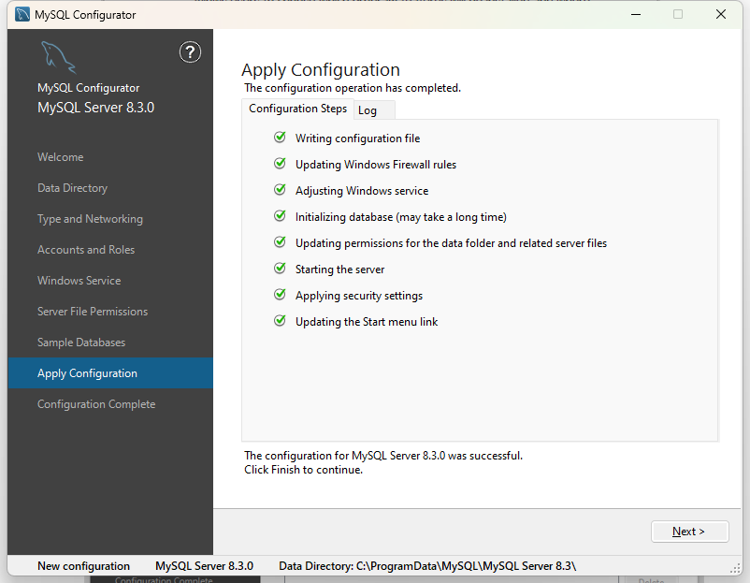

5. windows程序栏搜索系统变量，找到“编辑系统环境变量”并打开如下窗口，点击“环境变量”。

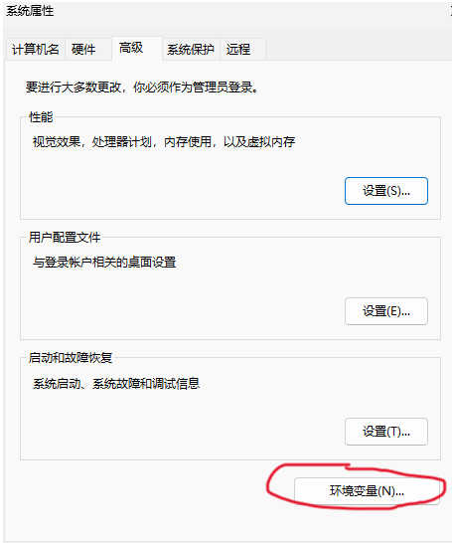

6.点击系统变量的窗口下的“新建”按钮，新建一个环境变量MYSQL_HOME，变量值填写解压后的文件地址，点击“确定”保存设置。

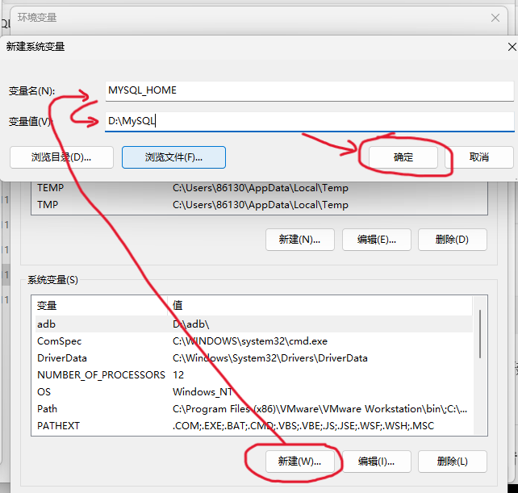

7. 点击系统变量栏的Path变量，并进入编辑页面。进入Path变量编辑窗口，点击“新建”，创建一个“%MYSQL_HOME%”变量的引用，并在后面添加bin目录，如下所示。

最后全部点击确定保存。

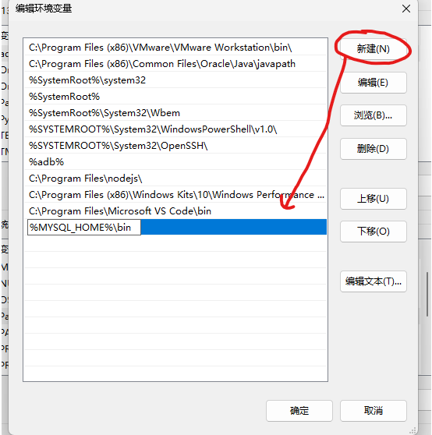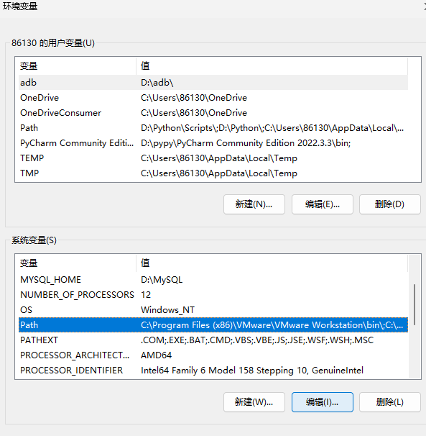

8. 使用管理员身份进入cmd程序

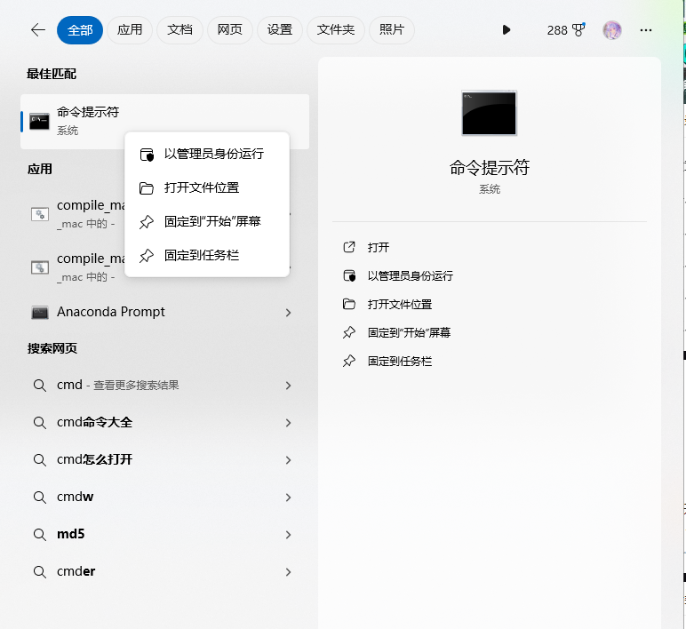

9. 输入“mysqld –install” 安装mysql服务

提示Service successfully installed就是安装成功了。

10. 输入“net start mysql”启动服务

11. 登录MySQL 输入“mysql -uroot -p” 按回车后输入设定好的密码

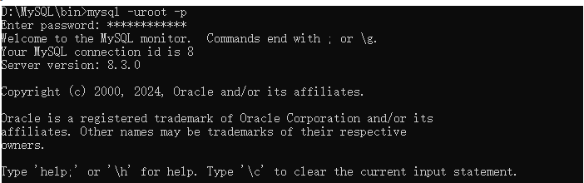

12. 输入quit即可退出mysql